http://7318m6.cn
17777777777
zs7890.0

- 团队中心优化
改一;在红框中可以选择一级推广的会员和二级推广的会员，如选择一级，就全部显示一级会员
改二：增加姓名，增加为我带来多少推广收益（就是现在的萝卜）

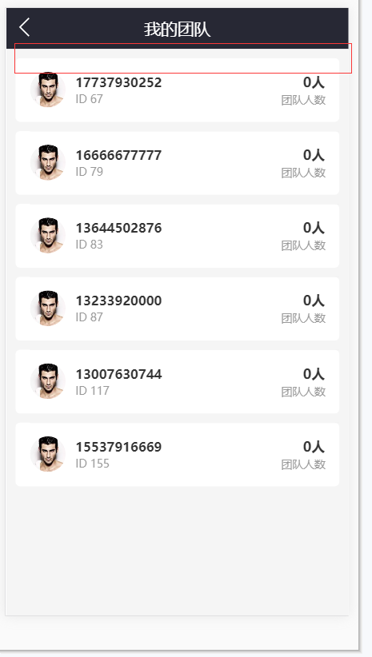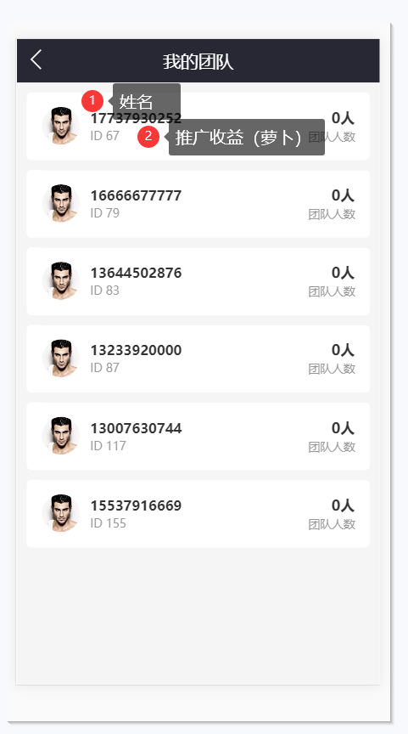

- 后台设置新用户，老用户抢购宠物条件

新用户是指注册小于等于30天的
老用户是指注册大于等于30天的

如
新用户进行购买，必须要有200个萝卜

老用户进行购买，必须要有500个萝卜

萝卜数量后台可以设置！

绿色通道功能如下：
（后台可以设置充值金额，赠送天数，提前进入的时间，团队下有多少人参加购买的参数）

功能：可以提前进入抢购大厅 抢购中（改为抢购大厅）
一次性充值1000赠送5天绿色通道使用权
新注册的实名后的会员 赠送5天绿色通道使用权可以提前三分钟进场
团队下面有5人参加过购买 赠送15天绿色通道使用权可以提前五分钟进场
团队下面有16个参加过购买 赠送永久绿色通道使用权可以提前十分钟抢单

（提前进场是指，玩家可以提前进入，但抢宠物的时间还是后台所设置的时间，如后台设置NO1是14点抢，那有绿色通道的玩家可以提前进场，没有特权的则要等到14点才可以进场）
这个为首页列表，这个列表不能抢宠物，只做为展示了。
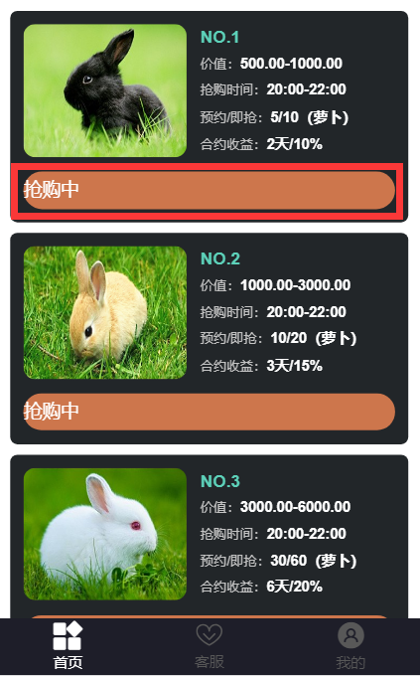

玩家点击抢购中（改为抢购大厅）进入，如用户点击NO.1 ，进入后，是显示所有玩家出售NO1宠物的列表。如果有10个玩家出售NO1，那就有10个NO1的宠物，出售的列表的显示如下图，
转让方手机号 换成 手机名字
动物金额 换成 手机金额
动物编号 换成 手机编号


用户点击抢购，然后就和正常的流程一样了
把换成

5.后台可以指定ID抢购宠物次数
如我要设置A抢可以每天抢5次，就在后台直接输入ID，设置抢的次数

- 把这个改成赠送萝卜（原系统叫电力）
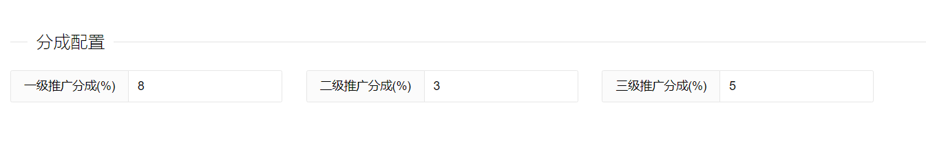
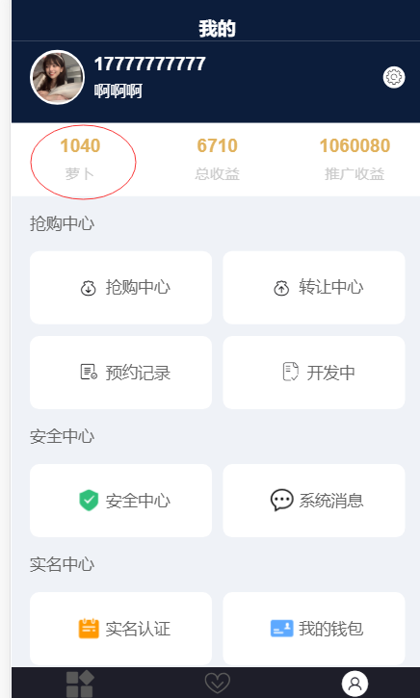

- 改变出售宠物方法（把推广收益这个位置注掉）
目前是：宠物收益结束后，用户手动在推广收益中出售
修改为：宠物收益结束后，在旁边有一个转卖的按键，点击转卖，扣除相应的萝卜（萝卜数是收益的50%，如下图，收益是375，那就是370*2=187.5 减去187.5的萝卜），然后就自动发布到交易市场中去，宠物出售后，上级就获得相应的推广分成（萝卜）
（注，50%的值要后台可控制）
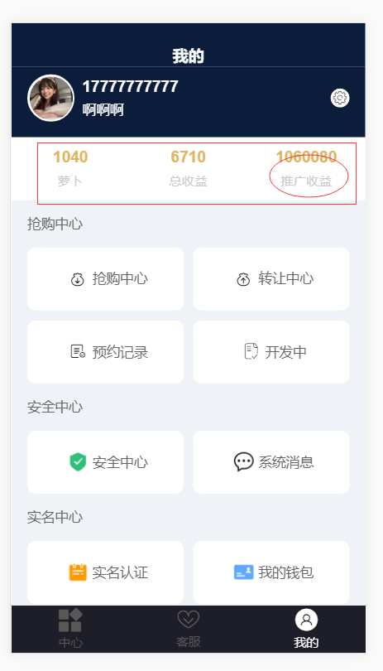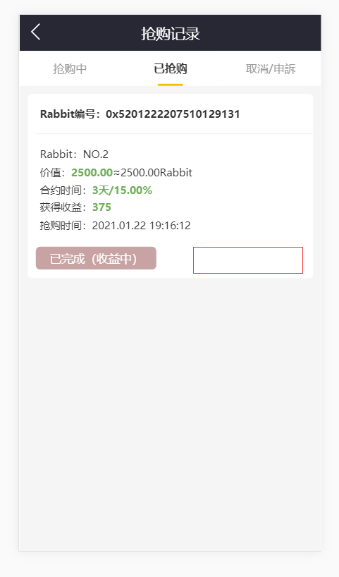

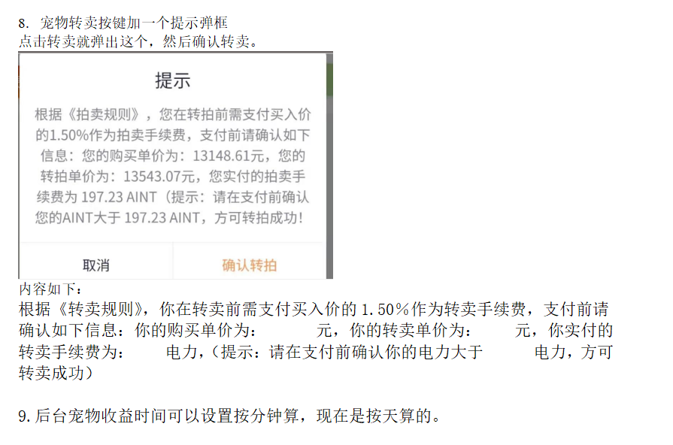
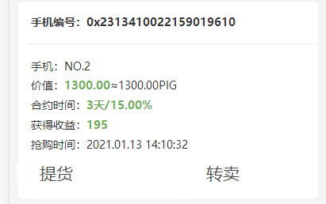

Adair 22:28:40
外网面板地址: http://27.221.75.75:8888/a7d77b3e
内网面板地址: http://27.221.75.75:8888/a7d77b3e
Adair 22:28:41
75612447 zs7890.0

